Recyklační symboly plastů
Svět už dávno není tak jednoduchý, aby stačilo pouze samotné slovo plast. Existuje více druhů plastů, než si umíme představit. Proto by měl být každý obal označený speciálními recyklačními symboly, které nám prozradí důležité informace o složení obalu a také to, jak s konkrétním druhem odpadu zacházet. Recyklační značky na obalech by tak pro nás měly být něco jako speciální průvodce – na cestě ke správnému třídění odpadu se bez nich v džungli odpadu neobejdeme.

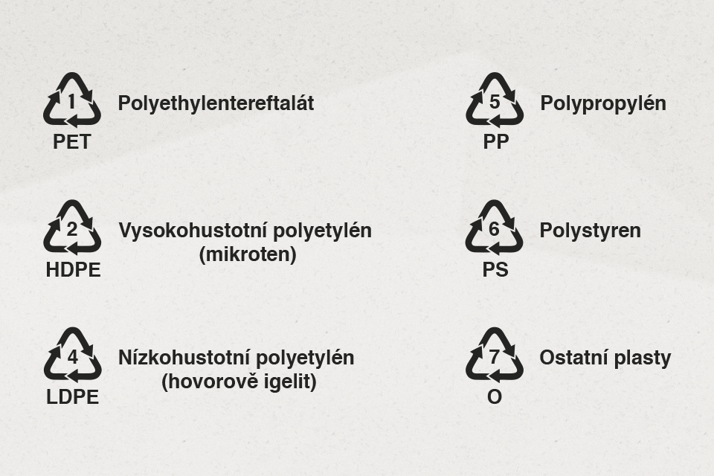

Zdroj: Samosebou.cz.

Recyklační symboly: značení plastů od A do Z
Recyklační značky plastu nám pomáhají rozlišit, o jaký druh plastu se jedná, a pomáhají určit jejich další cestu v rámci recyklačního koloběhu.
Plastové materiály jsou specifické svým složením a mnohotvárností, to ovlivňuje jejich podobu, vlastnosti a způsob užití.
DOBRÉ VĚDĚT
Recyklační značka plastů se obvykle skládá ze dvou částí – písmenného a číselného kódu, obvykle jej ještě doplňuje grafický symbol.
Písmenná část značky definuje zkratku oficiálního názvu plastu. Číselný kód pak označuje, z jakého materiálu je daný obal vyroben.
Jako grafický symbol najdete u plastů často černý trojúhelník s plnými šipkami, který nám říká, že se jedná o obal určený k recyklaci.

Dělení a značení plastů: základní druhy plastů

- PET 1
V této skupině nalezneme například staré známé PET láhve. Označení se však nevztahuje pouze na PET láhve, ale jde o značku pro tzv. polyethylentereftaláty.
Jedná se o termoplasty ze skupiny polyesterů. Dále sem patří různé fólie, sáčky, polyesterové oblečení…
Tento materiál se dobře recykluje. S největší pravděpodobností se s výrobky z vámi vytříděného plastu v životě ještě potkáte, ať v podobě nové PET láhve, nebo třeba v podobě módního doplňku.
- HDPE 2
Zkratka označuje polyethylen, plast s vysokou hustotou, který řadíme také mezi termoplasty. Nám všem je dobře známý, a to pod názvem mikroten.
Ten ale, stejně jako v případě záměny správného názvu u nápojového kartonu za tetrapak, značí pouze obchodní značku, nikoli správný název samotného materiálu.
Kromě obalových fólií je jeho využití opravdu velmi široké – například z prostředí domácností můžeme zmínit kojenecké láhve, víčka od PET láhví, varné sáčky atd. Setkáme se s ním ale i ve stavebnictví.

- PVC 3
Toto označení je velmi známá zkratka pro polyvinylchlorid. Jde o jeden z nejrozšířenějších plastů na světě, který ale také doprovází mnoho obav, a to z důvodu uvolňování toxických látek.
Tento materiál jde lehce vyrobit, ale také snadno recyklovat. Jeho správné vytřídění je žádoucí i kvůli časté laické likvidaci spalováním, při kterém uniká do ovzduší velké množství nežádoucích a nebezpečných látek.
- LDPE 4
Polyethylen je druh plastu, který je díky své nízké hustotě většinou základem igelitových tašek, umělohmotných košíků a přepravek na jídlo.
- PP 5
Polypropylen je velmi populární v potravinářství, najdeme ho ale i v textilním průmyslu.
- PS 6
Jistě zná každý z nás slovo polystyren. Laik si většinou vystačí se ztotožněním polystyrenu s pěnovou výplní, tento pojem ale skrývá široké možnosti využití tohoto specifického plastu.
Existuje několik podskupin, se kterými si nebudeme motat hlavu, vystačíme si pouze s tím, že na pikniku z něj budou s největší pravděpodobností vyrobeny jednorázové plastové kelímky a příbory. Polystyren je totiž pevný, ale také křehký materiál.
- Ostatní plasty
V této skupině se schovávají všechny plasty, které nespadají do výše uvedených skupin, například polykarbonáty, polyuretan, epoxidy nebo polyamidy.
Některé plasty jsou nebezpečné z hlediska uvolňování chemikálií a nedoporučuje se jejich znovupoužívání. V takovém případě je ideální jejich bezpečné vytřídění do správného kontejneru.
POZOR Do žlutého kontejneru na plasty netřídíme mastné ani jinak znečištěné obaly. Obaly od olejů, příp. jiného mastného obsahu, je třeba zbavit mastnoty.
Ne všechny obaly, ve kterých se nachází plast, patří do žlutého kontejneru!

